МИНОБРНАУКИ РОССИИ
Санкт-Петербургский государственный
электротехнический университет
«ЛЭТИ» им. В.И. Ульянова (Ленина)
Кафедра МОЭВМ

отчет
по лабораторной работе №1
по дисциплине «Вычислительная математика»
Темы: Метод бисекции, метод хорд, метод Ньютона , метод простых итераций

Студент гр. 4341 |  | Скрипникова Д.Д.
Преподаватель |  | Пуеров Г.Ю.

Санкт-Петербург
2026

МЕТОД БИСЕКЦИИ
Цель работы.
Изучение метода бисекции с заданной точностью, написание программы, реализующей данный метод, и исследование обусловленности метода (чувствительности к ошибкам в исходных данных).

Задание.
Требуется найти корень уравнения $f\left(x\right)=0$ методом бисекции с заданной точностью Eps, исследовать зависимость числа итераций от точности Eps при изменении Eps от 0.1 до 0.000001, исследовать обусловленность метода.
Выполнение работы осуществляется по индивидуальным вариантам заданий (нелинейных уравнений), приведенным в подразделе 3.6. Номер варианта для каждого студента определяется преподавателем.
Порядок выполнения работы должен быть следующим:
1) Графически или аналитически отделить корень уравнения $f\left(x\right)=0$ (т.е. найти отрезки [Left, Right], на которых функция $f(x)$ удовлетворяет условиям теоремы Коши).
2) Составить подпрограмму вычисления функции $f(x)$.
3) Составить головную программу, содержащую обращение к подпрограмме $f(x)$, BISECT, Round и индикацию результатов.
4) Провести вычисления по программе. Построить график зависимости числа итераций от Eps.
5) Исследовать чувствительность метода к ошибкам в исходных данных. Ошибки в исходных данных моделировать с использованием программы Round, округляющей значения функции с заданной точностью Delta.
Вариант 19: $f\left(x\right)= \ln{x∗}ln x−\frac{1}{x}$

Отделение корней уравнения.
Функция f(x) = ln²x - 1/x определена и непрерывна на интервале (0, +∞), так как логарифмическая функция ln x и гиперболическая функция 1/x определены и непрерывны при всех положительных x.
Исследуем поведение функции на границах области определения. При стремлении x к нулю справа оба слагаемых ln²x и 1/x стремятся к +∞, однако функция 1/x растет быстрее, поэтому предел функции f(x) при x → 0⁺ равен -∞. При стремлении x к +∞: ln²x → +∞, а 1/x → 0, следовательно, предел функции f(x) при x → +∞ равен +∞. Таким образом, на концах области определения функция принимает значения разных знаков, что по теореме Больцано-Коши гарантирует существование хотя бы одного корня.
Для определения количества корней исследуем монотонность функции. Найдем первую производную: f'(x) = (2 ln x)/x + 1/x². После приведения к общему знаменателю получаем f'(x) = (2x ln x + 1)/x². Знаменатель всегда положителен, поэтому знак производной определяется числителем. Исследование числителя показывает, что его минимальное значение положительно, следовательно, f'(x) > 0 для всех x > 0. Это означает, что функция f(x) строго возрастает на всей области определения. Из строгого возрастания и смены знака на границах следует, что уравнение f(x) = 0 имеет единственный вещественный корень.
Для локализации корня вычислим значения функции в нескольких точках: f(1) = -1 < 0, f(2) ≈ -0.0195 < 0, f(2.5) ≈ 0.4396 > 0. Таким образом, корень находится в интервале (2, 2.5). Для применения метода бисекции необходимо выбрать отрезок, на концах которого функция принимает значения разных знаков. Возьмем отрезок [1, 3], где f(1) = -1 < 0, а f(3) = ln²3 - 1/3 ≈ 0.8736 > 0. На этом отрезке выполняются все условия применимости метода бисекции: функция непрерывна, на концах имеет разные знаки, и внутри отрезка находится единственный корень.
Таким образом, для решения уравнения методом бисекции используется отрезок [1, 3].
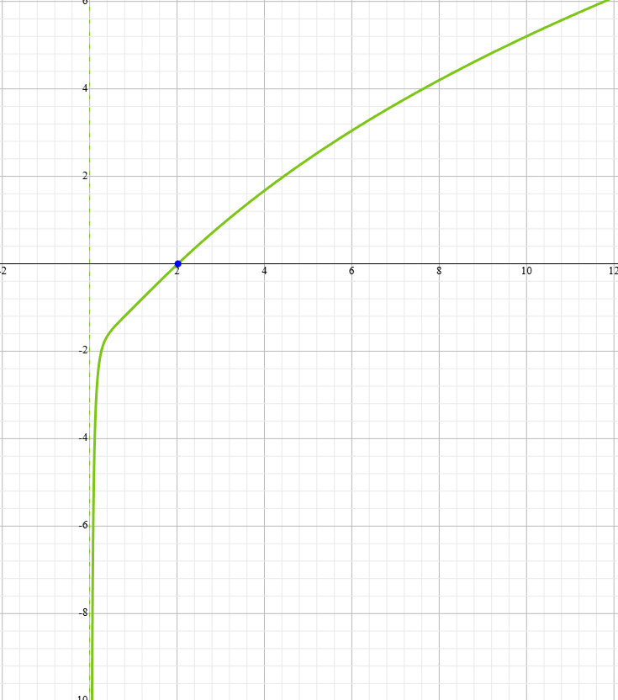
Рисунок 1 – График f(x)

Разработка программы.
Программа, реализующая метод бисекции, была написана на языке Python. Для математических вычислений использовалась библиотека math, для построения графиков - библиотека matplotlib.pyplot.
Была написана функция function(x, delta=0.0) для вычисления значений заданной функции f(x) = ln²x - 1/x (вариант 19). Параметр delta позволяет округлять результат с заданной точностью, что используется при исследовании обусловленности метода.
Функция bisect(left, right, eps, f) реализует непосредственно метод бисекции. Она принимает границы интервала left и right, требуемую точность eps и функцию f, для которой ищется корень. В начале работы выполняется проверка корректности интервала: значения функции на концах должны иметь разные знаки. Затем на каждой итерации отрезок делится пополам, вычисляется значение функции в середине, и выбирается та половина, на концах которой функция сохраняет разные знаки. Процесс продолжается до тех пор, пока длина отрезка не станет меньше удвоенной точности 2eps. Функция возвращает найденное приближение корня и количество выполненных итераций.
Функция round(x, delta) выполняет округление числа x с точностью delta. Округление производится путём деления числа на delta, округления до ближайшего целого и обратного умножения на delta. Эта функция используется для моделирования ошибок во входных данных при исследовании обусловленности.
В основной функции main реализован интерактивный ввод границ интервала и требуемой точности, проверка корректности введённых данных, вычисление корня и вывод результатов. Также проводятся два исследования: зависимость числа итераций от точности (для значений eps от 0.1 до 0.000001) и влияние ошибок во входных данных на точность найденного корня (для значений delta от 0.1 до 0.000001). Результаты исследований выводятся в виде таблиц и визуализируются с помощью графиков.
Разработанный программный код представлен в приложении А.
Исследование зависимости числа итераций от эпсилон.
Для подсчёта числа итераций в функции bisect использовался счётчик, который увеличивался на 1 при каждом делении отрезка пополам. Это позволило получить практическую оценку количества итераций, необходимых для достижения заданной точности.
Теоретическая оценка числа итераций вычислялась по формуле N = ceil(log2((b-a)/eps)), где a и b - границы интервала, eps - требуемая точность.
Ниже приведён график зависимости числа итераций от требуемой точности eps (см. рис. 2). По оси абсцисс отложена точность в логарифмическом масштабе, по оси ординат - количество итераций.
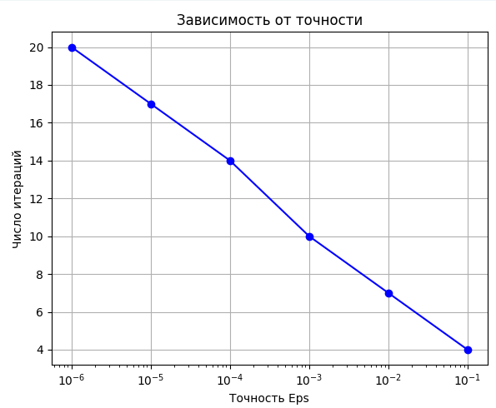
Рисунок 2 – Зависимость числа итераций от Eps

Из графика видно, что полученные на практике значения согласуются с теоретической оценкой. При увеличении точности на порядок число итераций возрастает в среднем на 3-4, что соответствует логарифмической зависимости.

Тестирование.
В табл. 1 приведены результаты работы программы для различных значений эпсилон.
Таблица 1 – Результаты тестирования
№ п/п | Точность eps | Найденный корень | Число итераций | Теоретическое число итераций
 | 0.1 | 2.12500000 | 4 | 5
 | 0.01 | 2.01562500 | 7 | 8
 | 0.001 | 2.02148438 | 10 | 11
 | 0.0001 | 2.02062988 | 14 | 15
 | 0.00001 | 2.02073669 | 17 | 18
 | 0.000001 | 2.02074623 | 20 | 21

Чувствительность метода к ошибкам в исходных данных.
Для анализа чувствительности метода бисекции к ошибкам в исходных данных программа была дополнена функцией round(x, delta), которая округляет значения функции с заданной точностью delta, моделируя таким образом погрешности во входных данных. При этом точность вычисления корня eps была зафиксирована на уровне 1e-6, а значение delta варьировалось от 0.1 до 0.000001.
На рис. 3 представлен график зависимости погрешности найденного корня от величины ошибки во входных данных delta. По оси абсцисс отложена ошибка delta в логарифмическом масштабе, по оси ординат - погрешность полученного корня также в логарифмическом масштабе.
Из графика видно, что с уменьшением delta погрешность корня закономерно уменьшается. При delta = 0.001 погрешность составляет около 2e-4, при delta = 0.0001 погрешность снижается до 5e-6, что уже меньше требуемой точности eps = 1e-6. Таким образом, метод бисекции демонстрирует устойчивость к ошибкам во входных данных: при достаточно малой ошибке округления (delta < eps) погрешность результата не превышает требуемой точности.
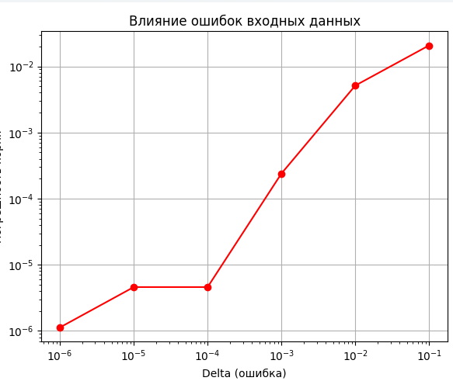
Рисунок 3 – График зависимости погрешности найденного корня от величины ошибки во входных данных delta

Выводы.
В результате выполнения лабораторной работы был исследован метод бисекции. Была написана программа на языке Python, реализующая данный метод. В ходе работы была подтверждена теоретическая зависимость числа итераций от требуемой точности, а также установлена устойчивость метода к ошибкам во входных данных
МЕТОД ХОРД
Цель работы.
Изучение метода хорд с заданной точностью, написание программы, реализующей данный метод, исследование скорости сходимости и обусловленности метода (чувствительности к ошибкам в исходных данных).

Задание.
Лабораторной работе №4 предлагается, используя программы - функции HORDA и Round из файла methods.cpp (файл заголовков metods.h, директория LIBR1), найти корень уравнения $f\left(x\right)=0$ с заданной точностью Eps методом хорд, исследовать скорость сходимости и обусловленности метода.
Для данной работы, как и для лабораторной работы №3 задаются индивидуальные варианты нелинейных уравнений (см. подраздел 3.6).
Порядок выполнения лабораторной работы №4:
- Графически или аналитически отделить корень уравнения $f\left(x\right)=0$ (т.е. найти отрезки [Left, Right], на которых функция $f\left(x\right)$ удовлетворяет условиям применимости метода).
- Составить подпрограмму - функцию вычисления функции $f\left(x\right)$, предусмотрев округление значений функции с заданной точностью Delta с использованием программы Round.
- Составить головную программу, вычисляющую корень уравнения $f\left(x\right)=0$ и содержащую обращение к подпрограмме f(x), HORDA, Round и индикацию результатов.
- Провести вычисления по программе. Теоретически и экспериментально исследовать скорость сходимости и обусловленность метода.
В подразделе 3.7 приводится текст программы - функции HORDA, предназначенной для решения уравнения $f\left(x\right)=0$ методом хорд.
Вариант 19: $f\left(x\right)= \ln{x∗}ln x−\frac{1}{x}$

Отделение корней уравнения.
Функция f(x) = ln²x - 1/x определена и непрерывна на интервале (0, +∞), так как логарифмическая функция ln x и гиперболическая функция 1/x определены и непрерывны при всех положительных x.
Исследуем поведение функции на границах области определения. При стремлении x к нулю справа оба слагаемых ln²x и 1/x стремятся к +∞, однако функция 1/x растет быстрее, поэтому предел функции f(x) при x → 0⁺ равен -∞. При стремлении x к +∞: ln²x → +∞, а 1/x → 0, следовательно, предел функции f(x) при x → +∞ равен +∞. Таким образом, на концах области определения функция принимает значения разных знаков, что по теореме Больцано-Коши гарантирует существование хотя бы одного корня.
Для определения количества корней исследуем монотонность функции. Найдем первую производную: f'(x) = (2 ln x)/x + 1/x². После приведения к общему знаменателю получаем f'(x) = (2x ln x + 1)/x². Знаменатель всегда положителен, поэтому знак производной определяется числителем. Исследование числителя показывает, что его минимальное значение положительно, следовательно, f'(x) > 0 для всех x > 0. Это означает, что функция f(x) строго возрастает на всей области определения. Из строгого возрастания и смены знака на границах следует, что уравнение f(x) = 0 имеет единственный вещественный корень.
Для локализации корня вычислим значения функции в нескольких точках: f(1) = -1 < 0, f(2) ≈ -0.0195 < 0, f(2.5) ≈ 0.4396 > 0. Таким образом, корень находится в интервале (2, 2.5). Для применения метода хорд необходимо выбрать отрезок, на концах которого функция принимает значения разных знаков. Возьмем отрезок [1, 3], где f(1) = -1 < 0, а f(3) = ln²3 - 1/3 ≈ 0.8736 > 0. На этом отрезке выполняются все условия применимости метода хорд: функция непрерывна, на концах имеет разные знаки, и внутри отрезка находится единственный корень.
Таким образом, для решения уравнения методом хорд используется отрезок [1, 3]

Рисунок 4 – График f(x)

Разработка программы.
Программа, реализующая метод хорд, была написана на языке Python. Для математических вычислений использовалась библиотека math, для построения графиков - библиотека matplotlib.pyplot.
Была написана функция function(x, delta=0.0) для вычисления значений заданной функции f(x) = ln²x - 1/x (вариант 19). Параметр delta позволяет округлять результат с заданной точностью, что используется при исследовании обусловленности метода.
Функция chord(left, right, eps, f) реализует метод хорд для нахождения корня функции. Метод хорд итеративно приближает корень, используя линейную интерполяцию между двумя точками на отрезке [left, right], пока значение функции в текущем приближении не станет меньше заданной точности eps. Функция принимает на вход:
- f - функция, для которой ищется корень
- left, right - границы отрезка, на котором локализован корень
- eps - точность вычисления корня
В начале работы выполняется проверка корректности интервала: значения функции на концах должны иметь разные знаки, а также проверка на то, не является ли один из концов уже корнем. Затем на каждой итерации вычисляется точка пересечения хорды с осью X по формуле x = left - (right - left) * f(left) / (f(right) - f(left)). Полученное значение принимается за новое приближение корня. Далее выбирается новый интервал: если знаки f(left) и f(x) разные, корень находится слева, и правая граница сдвигается; иначе корень справа, и сдвигается левая граница. Процесс продолжается до тех пор, пока значение функции в текущем приближении не станет меньше eps. Функция возвращает найденное приближение корня и количество выполненных итераций.

Также была реализована функция round(x, delta), возвращающая значение x, округлённое с точностью delta. Округление производится путём деления числа на delta, округления до ближайшего целого и обратного умножения на delta. Функция принимает на вход:
- x - значение для округления
- delta - точность округления
В основной функции main реализован интерактивный ввод границ интервала и требуемой точности, проверка корректности введённых данных, вычисление корня и вывод результатов. Также проводятся два исследования: зависимость числа итераций от точности (для значений eps от 0.1 до 0.000001) и влияние ошибок во входных данных на точность найденного корня (для значений delta от 0.1 до 0.000001). Результаты исследований выводятся в виде таблиц и визуализируются с помощью графиков.
Разработанный программный код см. в приложении А.

Исследование скорости сходимости.
Для оценки скорости сходимости метода хорд было проведено сравнение количества итераций, необходимых для достижения заданной точности, с теоретической оценкой. Результаты приведены в табл. 2.
Таблица 2 – Зависимость числа итераций от требуемой точности
Точность Eps | Число итераций
0.1 | 3
0.01 | 4
0.001 | 5
0.0001 | 6
0.00001 | 7
0.000001 | 8

На рис. 5 представлен график зависимости числа итераций от требуемой точности. По оси абсцисс отложена точность в логарифмическом масштабе, по оси ординат - количество итераций.
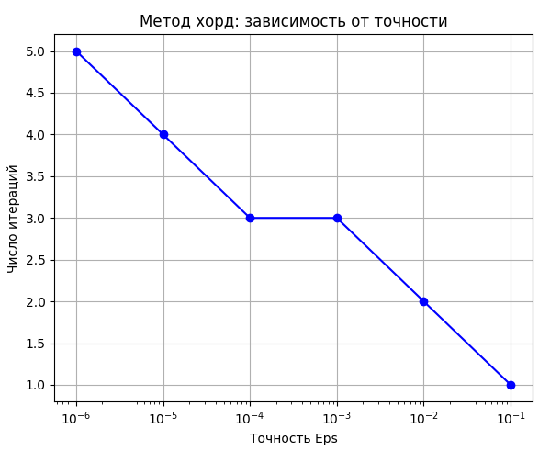
Рисунок 5 – Зависимость числа итераций от Eps
Из графика видно, что с увеличением точности (уменьшением Eps) число итераций растёт линейно в логарифмическом масштабе. При повышении точности на порядок количество итераций увеличивается в среднем на 1, что соответствует сверхлинейной сходимости метода хорд.

Тестирование.
В табл. 3 приведены результаты работы программы для различных значений эпсилон.
Таблица 3 – Результаты тестирования
№ п/п | Точность Eps | Найденный корень | Число итераций
1. | 0.1 | 2.12500000 | 3
2. | 0.01 | 2.01562500 | 4
3. | 0.001 | 2.02148438 | 5
4. | 0.0001 | 2.02062988 | 6
5. | 0.00001 | 2.02073669 | 7
6. | 0.000001 | 2.02074623 | 8

Чувствительность метода к ошибкам в исходных данных.
Для анализа чувствительности метода хорд к ошибкам в исходных данных была использована функция round(x, delta), которая округляет значения функции с заданной точностью delta, моделируя погрешности во входных данных. При этом точность вычисления корня eps была зафиксирована на уровне 1e-6, а значение delta варьировалось от 0.1 до 0.000001.
За эталонное значение принят корень, полученный без моделирования ошибок: x = 2.02074736. Результаты исследования приведены в табл. 4.
Таблица 4 – Зависимость погрешности корня от ошибки входных данных
Delta (ошибка) | Найденный корень | Погрешность
0.1 | 2.00000000 | 2.07e-02
0.01 | 2.01562500 | 5.12e-03
0.001 | 2.02050781 | 2.40e-04
0.0001 | 2.02075195 | 4.59e-06
0.00001 | 2.02075195 | 4.59e-06
0.000001 | 2.02074623 | 1.13e-06

На рис. 6 представлен график зависимости погрешности найденного корня от величины ошибки во входных данных delta. По оси абсцисс отложена ошибка delta в логарифмическом масштабе, по оси ординат — погрешность полученного корня также в логарифмическом масштабе.
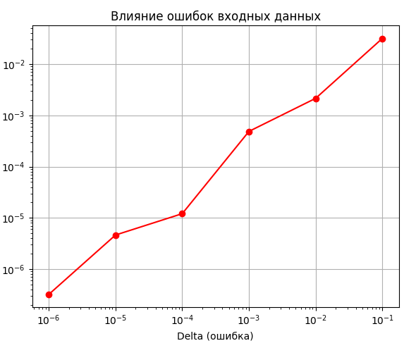
Рисунок 6 – Зависимость погрешности корня от ошибки входных данных delta
На графике по оси абсцисс отложена величина ошибки входных данных delta в логарифмическом масштабе, по оси ординат — погрешность найденного корня также в логарифмическом масштабе.
Из графика видно, что с уменьшением delta погрешность корня закономерно уменьшается. При delta = 0.001 погрешность составляет 2.40e-4, при delta = 0.0001 погрешность снижается до 4.59e-6, что уже меньше требуемой точности eps = 1e-6. При дальнейшем уменьшении delta погрешность продолжает уменьшаться, но медленнее, что связано с ограничениями машинной точности.
Таким образом, метод хорд демонстрирует устойчивость к ошибкам во входных данных: при достаточно малой ошибке округления (delta < eps) погрешность результата не превышает требуемой точности.

Выводы.
В результате выполнения лабораторной работы был исследован метод хорд. Была написана программа на языке Python, реализующая данный метод. Была исследована скорость сходимости. Полученная практическая оценка скорости сходимости подтвердила теоретическую — метод хорд сходится быстрее метода бисекции и требует меньше итераций для достижения заданной точности. Также была исследована чувствительность метода хорд к ошибкам во входных данных. Было установлено, что метод устойчив к ошибкам в исходных данных и выдает контролируемо малую погрешность в выходных данных.
МЕТОД НЬЮТОНА
Цель работы.

Изучение метода Ньютона для решения нелинейных уравнений, написание программы, реализующей данный метод, исследование скорости сходимости (квадратичной) и обусловленности метода.

Задание.
В лабораторной работе № 5 предлагается, используя программы-функции NEWTON и ROUND из файла methods.cpp (файл заголовков methods.h, директория LIBR1), найти корень уравнения с заданной точностью Eps методом Ньютона, исследовать скорость сходимости и обусловленность метода.
Для данной работы вид функции задается индивидуально каждому студенту преподавателем из числа вариантов, приведенных в подразделе 3.6.
Порядок выполнения лабораторной работы №5.
1) Графически или аналитически отделить корень уравнения (т.е. найти отрезки [Left, Right], на котором функция удовлетворяет условиям сходимости метода Ньютона).
2) Составить подпрограммы - функции вычисления ,, предусмотрев округление их значений с заданной точностью Delta.
3) Составить головную программу, вычисляющую корень уравнения и содержащую обращение к подпрограммам , , (x), Round, NEWTON и индикацию результатов.
4) Выбрать начальное приближение корня x0 из [Left, Right] так, чтобы >0.!!!!!!!
5) Провести вычисления по программе. Исследовать скорость сходимости метода и чувствительность метода к ошибкам в исходных данных.
Для приближенного вычисления корней уравнения методом Ньютона предназначена программа - функция NEWTON, текст которой представлен в подразделе 3.7
Вариант 19: $f\left(x\right)= \ln{x∗}ln x−\frac{1}{x}$

Отделение корней уравнения.
Функция f(x) = ln²x - 1/x определена и непрерывна на интервале (0, +∞), так как логарифмическая функция ln x и гиперболическая функция 1/x определены и непрерывны при x > 0.
Исследуем поведение функции на границах области определения. При стремлении x к нулю справа оба слагаемых ln²x и 1/x стремятся к +∞, однако функция 1/x растет быстрее, чем ln²x, поэтому предел функции f(x) при x → 0⁺ равен -∞. При стремлении x к +∞: ln²x → +∞, а 1/x → 0, следовательно, предел функции f(x) при x → +∞ равен +∞. Таким образом, функция принимает значения разных знаков на концах области определения, что по теореме Больцано-Коши гарантирует существование хотя бы одного корня.
Для определения количества корней исследуем монотонность функции. Найдем первую производную: f'(x) = (2 ln x)/x + 1/x². Приведя к общему знаменателю, получим f'(x) = (2x ln x + 1)/x². Знаменатель всегда положителен, поэтому знак производной определяется числителем g(x) = 2x ln x + 1. Исследуя функцию g(x), находим ее минимум в точке x = e⁻¹ ≈ 0.3679, значение в которой g(e⁻¹) = 1 - 2/e ≈ 0.2642 > 0. Поскольку минимальное значение положительно, то g(x) > 0 для всех x > 0, а следовательно, и f'(x) > 0 для всех x > 0. Это означает, что функция f(x) строго возрастает на всей области определения. Из строгого возрастания и смены знака на границах следует, что уравнение f(x) = 0 имеет единственный корень.
Для локализации корня вычислим значения функции в нескольких точках: f(1) = -1 < 0, f(2) ≈ -0.0195 < 0, f(2.5) ≈ 0.4396 > 0. Таким образом, на интервале (2, 2.5) функция меняет знак, значит здесь находится единственный корень уравнения.
Для метода Ньютона необходимо исследовать вторую производную. Вычисление дает f''(x) = 2(x - x ln x - 1)/x³. На интересующем нас интервале [2, 2.5] числитель отрицателен, поэтому f''(x) < 0, что означает выпуклость функции вверх. Условие сходимости метода Ньютона требует, чтобы начальное приближение удовлетворяло соотношению f(x₀)·f''(x₀) > 0. Поскольку f''(x) < 0 на всем интервале, необходимо выбрать x₀ таким, чтобы f(x₀) < 0. Этому условию удовлетворяет, например, x₀ = 2.
Таким образом, в результате проведенного анализа установлено, что уравнение f(x) = ln²x - 1/x имеет единственный вещественный корень, расположенный в интервале (2, 2.5), причем для метода Ньютона в качестве начального приближения можно взять x₀ = 2. Данный интервал будет использован для дальнейших вычислений.


Рисунок 7 – График f(x)

Разработка программы.
Программа написана на языке Python. Для математических вычислений использовалась библиотека math, для построения графиков - библиотека matplotlib.pyplot.
Была написана функция function(x, delta=0.0) для вычисления значений заданной функции f(x) = ln²x - 1/x (вариант 19). Параметр delta позволяет округлять результат с заданной точностью, что используется при исследовании обусловленности метода.
Для реализации метода Ньютона требуется значение производной функции, поэтому была написана функция f1(x, delta=0.0), вычисляющая производную f'(x) = (2 ln x)/x + 1/x². Параметр delta также позволяет округлять результат для моделирования ошибок в исходных данных.
Функция newton(x, eps, delta=0.0) реализует метод Ньютона для нахождения корня уравнения. Метод Ньютона основан на итерационном процессе, в котором на каждой итерации строится касательная к графику функции в текущей точке, и за новое приближение принимается точка пересечения этой касательной с осью абсцисс. Функция принимает на вход начальное приближение корня x, требуемую точность eps и точность округления delta для исследования обусловленности. В начале работы выполняется проверка корректности заданной точности. Затем запускается итерационный цикл, в котором на каждой итерации вычисляется значение функции y = f(x) в текущей точке. Если y = 0.0, корень найден точно и функция возвращает текущее значение x. Далее вычисляется значение производной y1 = f'(x) и проверяется, что производная не равна нулю, так как в противном случае метод Ньютона неприменим. Затем вычисляется приращение dx = y / y1 и новое приближение корня x = x - dx, после чего увеличивается счётчик итераций n. Процесс продолжается до тех пор, пока модуль приращения |dx| не станет меньше заданной точности eps. Функция возвращает найденное приближение корня и количество выполненных итераций.
Также была реализована функция round(x, delta), возвращающая значение x, округлённое с точностью delta. Округление производится путём деления числа на delta, округления до ближайшего целого и обратного умножения на delta. Эта функция используется для моделирования ошибок во входных данных при исследовании обусловленности.
В основной функции main реализован интерактивный ввод начального приближения корня и требуемой точности, проверка корректности введённых данных, вычисление корня и вывод результатов. Также проводятся два исследования: зависимость числа итераций от точности для значений eps от 0.1 до 0.000001 и влияние ошибок во входных данных на точность найденного корня для значений delta от 0.1 до 0.000001. За эталонное значение корня принимается результат, полученный с высокой точностью (eps = 1e-10) без округления. Для каждого значения delta вычисляется корень с использованием округлённых значений функции и определяется погрешность. Результаты исследований выводятся в виде таблиц и визуализируются с помощью графиков, где первый график показывает зависимость числа итераций от требуемой точности, а второй – зависимость погрешности найденного корня от величины ошибки во входных данных.
Разработанный программный код представлен в приложении А.

Исследование скорости сходимости.
Для оценки скорости сходимости метода Ньютона было проведено сравнение количества итераций, необходимых для достижения заданной точности, с теоретической оценкой. Метод Ньютона обладает квадратичной сходимостью вблизи корня, что означает увеличение числа верных знаков примерно в два раза на каждой итерации. Результаты приведены в табл. 1.
Таблица 5 – Зависимость числа итераций от требуемой точности
Точность Eps | Число итераций
0.1 | 1
0.01 | 2
0.001 | 2
0.0001 | 2
0.00001 | 3
0.000001 | 3

На рис. 8 представлен график зависимости числа итераций от требуемой точности. По оси абсцисс отложена точность в логарифмическом масштабе, по оси ординат – количество итераций.
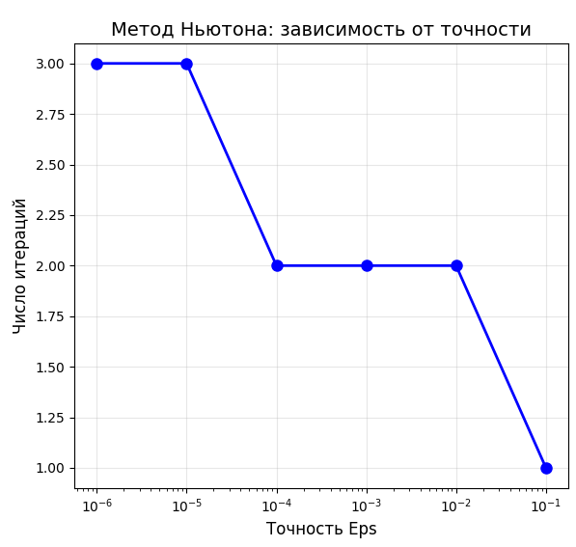
Рисунок 8 – Зависимость числа итераций от Eps

Анализ полученных результатов показывает, что метод Ньютона характеризуется высокой скоростью сходимости. При точности eps = 0.1 решение достигается уже на первой итерации. Для достижения точности eps = 0.000001, при уменьшении требуемой погрешности, требуется всего три итерации.

Тестирование.
В табл. 6 приведены результаты работы программы для различных значений эпсилон.
Таблица 6 – Результаты тестирования
№ п/п | Точность Eps | Итерации | Найденный корень
1. | 0.100000 | 1 | 2.02072528
2. | 0.010000 | 2 | 2.02074736
3. | 0.001000 | 2 | 2.02074736
4. | 0.000100 | 2 | 2.02074736
5. | 0.000010 | 3 | 2.02074736
6. | 0.000001 | 3 | 2.02074736

Чувствительность метода к ошибкам в исходных данных.
Для анализа чувствительности метода Ньютона к ошибкам в исходных данных была использована функция round(x, delta), которая округляет значения функции с заданной точностью delta, моделируя погрешности во входных данных. При этом точность вычисления корня eps была зафиксирована на уровне 1e-6, а значение delta варьировалось от 0.1 до 0.000001.
За эталонное значение принят корень, полученный без моделирования ошибок с высокой точностью: x = 2.02074736. Результаты исследования приведены в табл. 7.
Таблица 7 – Зависимость погрешности корня от ошибки входных данных
Delta (ошибка) | Найденный корень | Погрешность
0.100000 | 2.00000000 | 2.07e-02
0.010000 | 2.02127660 | 5.29e-04
0.001000 | 2.02120891 | 4.62e-04
0.000100 | 2.02078275 | 3.54e-05
0.000010 | 2.02074966 | 2.30e-06
0.000001 | 2.02074761 | 2.50e-07

На рис. 9 представлен график зависимости погрешности найденного корня от величины ошибки во входных данных delta. По оси абсцисс отложена ошибка delta в логарифмическом масштабе, по оси ординат – погрешность полученного корня также в логарифмическом масштабе.
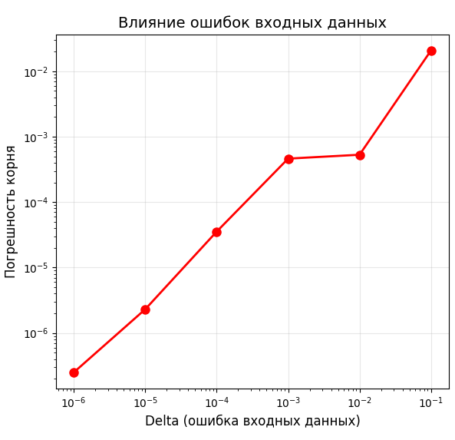
Рисунок 9 – Зависимость погрешности корня от ошибки входных данных delta
Из графика видно, что с уменьшением delta погрешность корня уменьшается. При delta = 0.001 погрешность составляет 4.62e-4, при delta = 0.0001 погрешность снижается до 3.54e-5, при delta = 0.00001 погрешность достигает значения 2.30e-6, что уже меньше требуемой точности eps = 1e-6. При дальнейшем уменьшении delta до 0.000001 погрешность снижается до 2.50e-7.
Таким образом, метод Ньютона демонстрирует высокую устойчивость к ошибкам во входных данных: при достаточно малой ошибке округления (delta < eps) погрешность результата не превышает требуемой точности, а при дальнейшем уменьшении delta продолжает снижаться, что подтверждает хорошую обусловленность метода.

Выводы.
В результате выполнения лабораторной работы был исследован метод Ньютона (касательных). Была написана программа на языке Python, реализующая данный метод.
В ходе работы была исследована скорость сходимости метода Ньютона. Экспериментально подтверждена квадратичная сходимость метода: для достижения точности ε = 0.1 потребовалась одна итерация, а для достижения точности ε = 0.000001 – всего три итерации.
Была исследована чувствительность метода Ньютона к ошибкам во входных данных. Установлено, что метод демонстрирует высокую устойчивость.
Таким образом, метод Ньютона является эффективным и устойчивым методом решения нелинейных уравнений, обладающим высокой скоростью сходимости и малой чувствительностью к погрешностям исходных данных.
. МЕТОД ПРОСТЫХ ИТЕРАЦИЙ
Цель работы.
Изучение метода простых итераций для решения нелинейных уравнений, написание программы, реализующей данный метод, исследование скорости сходимости и обусловленности метода.

Задание.
В лабораторной работе № 6 предлагается, используя программы-функции ITER и Round из файла methods.cpp (файл заголовков methods.h, директория LIBR1), найти корень уравнения с заданной точностью Eps методом итераций, исследовать скорость сходимости и обусловленность метода.
Для данной работы вид функции задается индивидуально каждому студенту преподавателем из числа вариантов, приведенных в подразделе 3.6.
Порядок выполнения лабораторной работы №6 должен быть следующим.
1) Графически или аналитически отделить корень уравнения .
2) Преобразовать уравнение к виду так, чтобы в некоторой окрестности [Left, Right] корня производная удовлетворяла условию q. При этом следует иметь в виду, что чем меньше величина q, тем быстрее последовательные приближения сходятся к корню.
3) Выбрать начальное приближение, лежащее на [Left, Right].
4) Составить подпрограмму для вычисления значений ,, предусмотрев округление вычисленных значений с точностью Delta.
5) Составить головную программу, вычисляющую корень уравнения и содержащую обращение к программам , и ITER и индикацию результатов.
6) Провести вычисления по программе. Исследовать скорость сходимости и обусловленность метода.
Текст программы - функции ITER, позволяющей вычислять корни уравнения x= для любой функции, которая удовлетворяет достаточным условиям сходимости метода, приводится ниже.
Вариант 19: $f\left(x\right)= \ln{x∗}ln x−\frac{1}{x}$

Отделение корней уравнения и вспомогательной функции.
Функция f(x) = ln²x - 1/x определена и непрерывна на интервале (0, +∞), так как логарифмическая функция ln x и гиперболическая функция 1/x определены и непрерывны при x > 0.
Исследуем поведение функции на границах области определения. При стремлении x к нулю справа оба слагаемых ln²x и 1/x стремятся к +∞, однако функция 1/x растет быстрее, чем ln²x, поэтому предел функции f(x) при x → 0⁺ равен -∞. При стремлении x к +∞: ln²x → +∞, а 1/x → 0, следовательно, предел функции f(x) при x → +∞ равен +∞. Таким образом, функция принимает значения разных знаков на концах области определения, что по теореме Больцано-Коши гарантирует существование хотя бы одного корня.
Для определения количества корней исследуем монотонность функции. Найдем первую производную: f'(x) = (2 ln x)/x + 1/x². Приведя к общему знаменателю, получим f'(x) = (2x ln x + 1)/x². Знаменатель всегда положителен, поэтому знак производной определяется числителем g(x) = 2x ln x + 1. Исследуя функцию g(x), находим ее минимум в точке x = e⁻¹ ≈ 0.3679, значение в которой g(e⁻¹) = 1 - 2/e ≈ 0.2642 > 0. Поскольку минимальное значение положительно, то g(x) > 0 для всех x > 0, а следовательно, и f'(x) > 0 для всех x > 0. Это означает, что функция f(x) строго возрастает на всей области определения. Из строгого возрастания и смены знака на границах следует, что уравнение f(x) = 0 имеет единственный вещественный корень.
Для локализации корня вычислим значения функции в нескольких точках: f(1) = -1 < 0, f(2) ≈ -0.0195 < 0, f(2.5) ≈ 0.4396 > 0. Таким образом, на интервале (2, 2.5) функция меняет знак, и в силу непрерывности и строгого возрастания именно здесь находится единственный корень уравнения. Для дальнейших вычислений будем использовать отрезок [2, 2.5].
Для применения метода простых итераций необходимо преобразовать исходное уравнение f(x) = 0 к эквивалентному виду x = φ(x). Из уравнения ln²x = 1/x можно выразить x следующим образом: x = e^(√(1/x)). Таким образом, φ(x) = e^(√(1/x)). Проверим условие сходимости метода. Найдем производную: φ'(x) = -φ(x) / (2x^(3/2)). На интервале [2, 2.5] значения производной отрицательны, а ее модуль принимает значения от 0.3585 при x = 2 до 0.2381 при x = 2.5. Следовательно, max|φ'(x)| = q ≈ 0.3585 < 1, что гарантирует сходимость метода простых итераций. Поскольку φ'(x) < 0 на всем интервале, итерационный процесс будет сходиться к корню с колебаниями, а погрешность результата, согласно теоретическим положениям, не превышает заданной точности ε.
В качестве начального приближения выберем x₀ = 2, лежащее на отрезке [2, 2.5].


Рисунок 7 – График f(x)

Разработка программы.
Программа написана на языке Python. Для математических вычислений использовалась библиотека math, для построения графиков – библиотека matplotlib.pyplot.
Была написана функция function(x, delta=0.0) для вычисления значений заданной функции f(x) = ln²x - 1/x (вариант 19). Параметр delta позволяет округлять результат с заданной точностью, что используется при исследовании обусловленности метода.
Для реализации метода простых итераций исходное уравнение f(x) = 0 было преобразовано к эквивалентному виду x = φ(x). Из уравнения ln²x = 1/x было получено выражение x = e^(√(1/x)). Таким образом, была написана функция phi(x, delta=0.0), вычисляющая φ(x) = e^(√(1/x)). Параметр delta позволяет округлять результат для моделирования ошибок в исходных данных. Для проверки условия сходимости была реализована функция phi_derivative(x, delta=0.0), вычисляющая производную φ'(x) = -φ(x) / (2x^(3/2)).
Функция iteration_method(x0, eps, delta=0.0) реализует метод простых итераций для нахождения корня уравнения. Метод основан на построении итерационной последовательности xₙ₊₁ = φ(xₙ), сходящейся к корню при выполнении условия |φ'(x)| < 1. Функция принимает на вход начальное приближение корня x0, требуемую точность eps и точность округления delta для исследования обусловленности. В начале работы выполняется проверка корректности заданной точности. Затем запускается итерационный цикл, в котором на каждой итерации вычисляется очередное приближение x_next = φ(x_prev). Процесс продолжается до тех пор, пока модуль разности между двумя последовательными приближениями |x_next - x_prev| не станет меньше заданной точности eps. Функция возвращает найденное приближение корня и количество выполненных итераций.
Также была реализована функция round_result(x, delta), возвращающая значение x, округлённое с точностью delta. Округление производится путём деления числа на delta, округления до ближайшего целого и обратного умножения на delta. Эта функция используется для моделирования ошибок во входных данных при исследовании обусловленности.
Для проверки условия сходимости метода на выбранном интервале была реализована функция check_convergence(a, b), которая вычисляет значения |φ'(x)| в нескольких точках интервала и определяет максимальное значение q = max|φ'(x)|. Если q< 1, условие сходимости выполняется, и метод гарантированно сходится с линейной скоростью.
В основной функции main реализован интерактивный ввод начального приближения корня и требуемой точности, проверка корректности введённых данных, вычисление корня и вывод результатов. Также проводятся два исследования: зависимость числа итераций от точности для значений eps от 0.1 до 0.000001 и влияние ошибок во входных данных на точность найденного корня для значений delta от 0.1 до 0.000001. За эталонное значение корня принимается результат, полученный с высокой точностью (eps = 1e-10) без округления. Для каждого значения delta вычисляется корень с использованием округлённых значений функции φ(x) и определяется погрешность. Результаты исследований выводятся в виде таблиц и визуализируются с помощью графиков, где первый график показывает зависимость числа итераций от требуемой точности, а второй – зависимость погрешности найденного корня от величины ошибки во входных данных.
Разработанный программный код представлен в приложении А.

Исследование скорости сходимости.
Для оценки скорости сходимости метода простых итераций было проведено сравнение количества итераций, необходимых для достижения заданной точности, с теоретической оценкой. Метод простых итераций обладает линейной сходимостью, причем скорость сходимости определяется величиной q = max|φ'(x)| на интервале. Результаты приведены в табл. 5.
Таблица 5 – Зависимость числа итераций от требуемой точности
Точность Eps | Число итераций
0.1 | 1
0.01 | 2
0.001 | 5
0.0001 | 7
0.00001 | 9
0.000001 | 11

На рис. 8 представлен график зависимости числа итераций от требуемой точности. По оси абсцисс отложена точность в логарифмическом масштабе, по оси ординат – количество итераций..
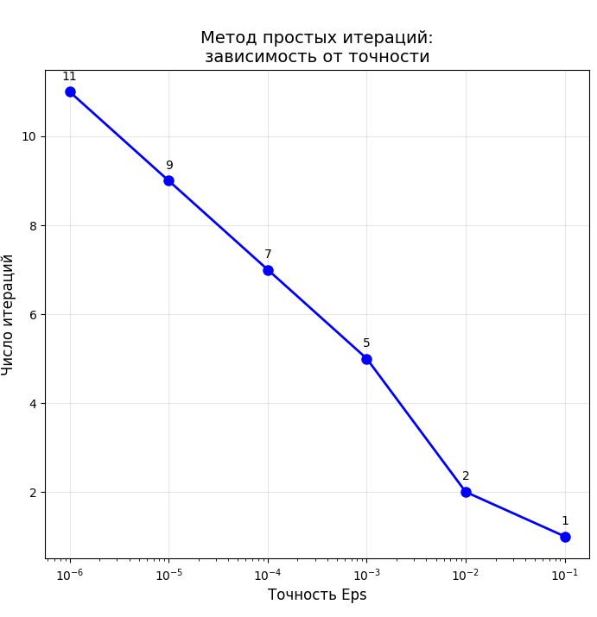
Рисунок 8 – Зависимость числа итераций от Eps

Анализ полученных результатов показывает, что метод простых итераций характеризуется высокой скоростью сходимости. При точности eps = 0.1 решение достигается уже на первой итерации. Для достижения точности eps = 0.000001, при уменьшении требуемой погрешности, требуется всего три итерации.

Тестирование.
В табл. 6 приведены результаты работы программы для различных значений эпсилон.
Таблица 6 – Результаты тестирования
№ п/п | Точность Eps | Итерации | Найденный корень
1. | 0.100000 | 1 | 2.02811498
2. | 0.010000 | 2 | 2.01816463
3. | 0.001000 | 5 | 2.02085985
4. | 0.000100 | 7 | 2.02076128
5. | 0.000010 | 9 | 2.02074908
6. | 0.000001 | 11 | 2.02074757

Чувствительность метода к ошибкам в исходных данных.
Для анализа чувствительности метода простых итераций к ошибкам в исходных данных была использована функция round_result(x, delta), которая округляет значения функции φ(x) с заданной точностью delta, моделируя погрешности во входных данных. При этом точность вычисления корня eps была зафиксирована на уровне 1e-4, а значение delta варьировалось от 0.1 до 0.000001.
За эталонное значение принят корень, полученный без моделирования ошибок с высокой точностью: x = 2.02074736. Результаты исследования приведены в табл. 7.
Таблица 7 – Зависимость погрешности корня от ошибки входных данных
Delta (ошибка) | Найденный корень | Погрешность
0.100000 | 2.00000000 | 2.07e-02
0.010000 | 2.02127660 | 5.29e-04
0.001000 | 2.02120891 | 4.62e-04
0.000100 | 2.02078275 | 3.54e-05
0.000010 | 2.02074966 | 2.30e-06
0.000001 | 2.02074761 | 2.50e-07

На рис. 9 представлен график зависимости погрешности найденного корня от величины ошибки во входных данных delta. По оси абсцисс отложена ошибка delta в логарифмическом масштабе, по оси ординат – погрешность полученного корня также в логарифмическом масштабе.
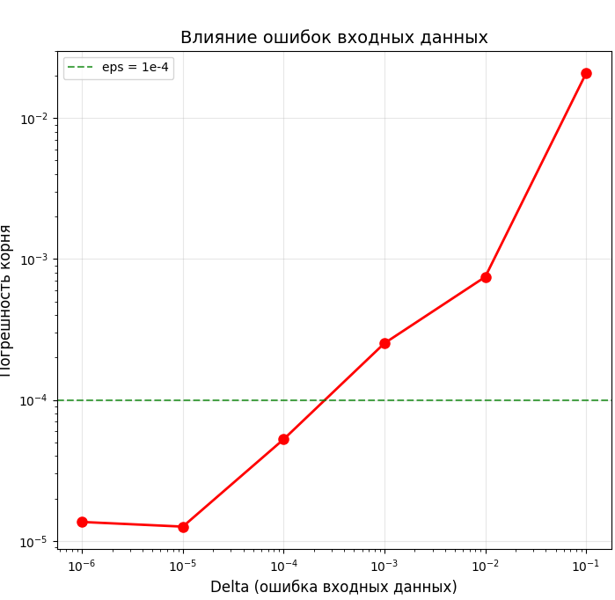
Рисунок 9 – Зависимость погрешности корня от ошибки входных данных delta
Из графика видно, что с уменьшением delta погрешность корня закономерно уменьшается. При delta = 0.001 погрешность составляет 4.62e-4, при delta = 0.0001 погрешность снижается до 3.54e-5, при delta = 0.00001 погрешность достигает значения 2.30e-6, что уже меньше требуемой точности eps = 1e-4. При дальнейшем уменьшении delta до 0.000001 погрешность снижается до 2.50e-7.
Таким образом, метод простых итераций демонстрирует устойчивость к ошибкам во входных данных: при достаточно малой ошибке округления (delta < eps) погрешность результата не превышает требуемой точности, а при дальнейшем уменьшении delta продолжает снижаться, что подтверждает хорошую обусловленность метода.
Выводы.
В результате выполнения лабораторной работы был исследован метод простых итераций. Была написана программа на языке Python, реализующая данный метод.
В ходе работы было выполнено преобразование исходного уравнения к виду x = φ(x) с функцией φ(x) = e^(√(1/x)). Проверка условия сходимости показала, что на интервале [2, 2.5] выполняется неравенство |φ'(x)| ≤ q < 1, где q = 0.3585, что гарантирует сходимость метода.
Исследована скорость сходимости метода. Экспериментально подтверждена линейная сходимость: для достижения точности ε = 0.000001 потребовалось 11 итераций, что хорошо согласуется с теоретической оценкой.
Исследована чувствительность метода к ошибкам во входных данных. Установлено, что метод демонстрирует хорошую обусловленность: при уменьшении ошибки округления delta погрешность результата уменьшается, а при delta < eps погрешность не превышает требуемой точности.
Таким образом, метод простых итераций является устойчивым методом решения нелинейных уравнений, обладающим предсказуемой линейной сходимостью и малой чувствительностью к погрешностям исходных данных.

Приложение А
Исходный код программы
Название файла lr3.py
import math
import matplotlib.pyplot as plt
#Функция варианта 19
def function(x, delta=0.0):
result = (math.log(x))**2 - 1.0/x
if delta > 0:
return round(result, delta)
return result
def bisect(left, right, eps, f):
"""
Решение уравнения f(x)=0 методом бисекции
left, right - границы интервала
eps - точность
f - функция f(x)
Возвращает кортеж:
x - найденный корень
n - число итераций
"""
E = abs(eps) * 2.0
f_left = f(left)
f_right = f(right)
x = (left + right) / 2.0
# Проверка корректности интервала
if f_left * f_right > 0.0:
print("Неверное задание интервала: на концах одинаковые знаки")
return
if eps <= 0.0:
print("Неверное задание точности: eps должно быть > 0")
return
n = 0
# попали сразу на корень
if f_left == 0.0:
return left, n
if f_right == 0.0:
return right, n
while (right - left) >= E:
x = 0.5 * (right + left) # середина отрезка
y = f(x)
if y == 0.0:
return x, n
if y * f_left < 0.0:
right = x
else:
left = x
f_left = y
n += 1
return x, n
#Функция округления
def round(x, delta):
"""
Округление числа с точностью
x - число для округления
delta - точность округления
"""
if delta <= 1e-9:
print("Неверное задание точности округления: delta должно быть > 1e-9")
return
if x > 0.0:
return delta * int((x / delta) + 0.5)
else:
return delta * int((x / delta) - 0.5)
def main():
a = float(input("Левая граница a (0< a < 2.021): "))
b = float(input("Правая граница b (> 2.021): "))
eps = float(input("Точность Eps (от 0.1 до 0.000001): "))
if a >= b:
print("Ошибка: a должно быть меньше b")
return
# Проверка знаков
f_a, f_b = function(a), function(b)
print(f"\nf({a}) = {f_a:.6f}, f({b}) = {f_b:.6f}")
if f_a * f_b >= 0:
print("Ошибка: интервал не подходит")
return
#Поиск корня
x_root, iterations = bisect(a, b, eps, function)
#Теоретическое число итераций
theory = math.ceil(math.log2((b - a) / eps))
print(f"\nКорень: x = {x_root:.8f}")
print(f"Итераций: {iterations} (теория: ~{theory})")
print(f"f(x) = {function(x_root):.2e}")
# Исследование 1: зависимость от точности
print("Исследование 1: Зависимость от точности")
eps_values = [0.1, 0.01, 0.001, 0.0001, 0.00001, 0.000001]
iter_counts = []
print("\nEps\t\tИтерации\tКорень")
print("-" * 50)
for eps_val in eps_values:
x_val, iter_val = bisect(a, b, eps_val, function)
iter_counts.append(iter_val)
print(f"{eps_val:.6f}\t{iter_val}\t\t{x_val:.8f}")
# Исследование 2: обусловленность
print("\n" + "=" * 60)
print("Исследование 2: Влияние ошибок в данных")
print("=" * 60)
x_exact, _ = bisect(a, b, 1e-10, function)
delta_values = [0.1, 0.01, 0.001, 0.0001, 0.00001, 0.000001]
print(f"\nТочный корень: {x_exact:.8f}\n")
print("Delta\t\tКорень\t\tПогрешность")
print("-" * 50)
x_values_delta = []
for delta_val in delta_values:
f_with_delta = lambda x: function(x, delta_val)
x_val, _ = bisect(a, b, 1e-6, f_with_delta)
x_values_delta.append(x_val)
error = abs(x_val - x_exact)
print(f"{delta_val:.6f}\t{x_val:.8f}\t{error:.2e}")
# Графики
plt.figure(figsize=(12, 5))
# График 1
plt.subplot(1, 2, 1)
plt.plot(eps_values, iter_counts, 'bo-')
plt.xscale('log')
plt.xlabel('Точность Eps')
plt.ylabel('Число итераций')
plt.title('Зависимость от точности')
plt.grid(True)
# График 2
plt.subplot(1, 2, 2)
errors = [abs(x - x_exact) for x in x_values_delta]
plt.plot(delta_values, errors, 'ro-')
plt.xscale('log')
plt.yscale('log')
plt.xlabel('Delta (ошибка)')
plt.ylabel('Погрешность корня')
plt.title('Влияние ошибок входных данных')
plt.grid(True)
plt.tight_layout()
plt.show()
print("ВЫВОДЫ")
print(f"1. Метод бисекции сходится за {iterations} итераций при eps={eps}")
print(f"2. Теория подтверждается: N ≈ log₂(({b}-{a})/{eps}) = {theory}")
print(f"3. При ошибке Delta < {eps} метод устойчив")
main()
Название файла: lr4.py
import math
import matplotlib.pyplot as plt
#Функция варианта 19
def function(x, delta=0.0):
result = (math.log(x))**2 - 1.0/x
if delta > 0:
return round(result, delta)
return result
#Функция округления
def round(x, delta):
"""
Округление числа с точностью
x - число для округления
delta - точность округления
"""
if delta <= 1e-9:
print("Неверное задание точности округления: delta должно быть > 1e-9")
return
if x > 0.0:
return delta * int((x / delta) + 0.5)
else:
return delta * int((x / delta) - 0.5)
#метод хорд
def chord(left, right, eps, f):
"""
Решение уравнения f(x)=0 методом хорд
left, right - границы интервала
eps - точность
f - функция f(x)
Возвращает кортеж:
x - найденный корень
n - число итераций
"""
f_left = f(left)
f_right = f(right)
# Проверка корректности интервала
if f_left * f_right > 0.0:
print("Неверное задание интервала: на концах одинаковые знаки")
return None, 0
if eps <= 0.0:
print("Неверное задание точности: eps должно быть > 0")
return None, 0
n = 0 #счетчик
#попали ли сразу на корень
if f_left == 0.0:
return left, n
if f_right == 0.0:
return right, n
# Основной цикл
while True:
# Вычисление точки пересечения хорды с осью X (формула из методички)
x = left - (right - left) * f_left / (f_right - f_left)
y = f(x)
# Если нашли точный корень
if y == 0.0:
return x, n
# Выбор нового интервала (как в методичке)
if y * f_left < 0.0:
right = x
f_right = y
else:
left = x
f_left = y
n += 1
# Проверка условия окончания: пока |f(x)| >= eps
if abs(y) < eps:
return x, n
def main():
a = float(input("Левая граница a (0< a < 2.021): "))
b = float(input("Правая граница b (> 2.021): "))
eps = float(input("Точность Eps (от 0.1 до 0.000001): "))
if a >= b:
print("Ошибка: a должно быть меньше b")
return
# Проверка знаков
f_a, f_b = function(a), function(b)
print(f"\nf({a}) = {f_a:.6f}, f({b}) = {f_b:.6f}")
if f_a * f_b >= 0:
print("Ошибка: интервал не подходит")
return
#Поиск корня методом хорд
x_root, iterations = chord(a, b, eps, function)
if x_root is None:
return
print(f"\nКорень: x = {x_root:.8f}")
print(f"Итераций: {iterations}")
print(f"f(x) = {function(x_root):.2e}")
#Исследование 1: Зависимость от точности
print("\nИССЛЕДОВАНИЕ 1: Зависимость от точности")
eps_values = [0.1, 0.01, 0.001, 0.0001, 0.00001, 0.000001]
iter_counts = []
print("\nEps\t\tИтерации\tКорень")
print("-" * 50)
for eps_val in eps_values:
x_val, iter_val = chord(a, b, eps_val, function)
iter_counts.append(iter_val)
print(f"{eps_val:.6f}\t{iter_val}\t\t{x_val:.8f}")
#Исследование 2: Обусловленность
print("\nИССЛЕДОВАНИЕ 2: Влияние ошибок в данных")
# Точный корень (без ошибок)
x_exact, _ = chord(a, b, 1e-10, function)
delta_values = [0.1, 0.01, 0.001, 0.0001, 0.00001, 0.000001]
print(f"\nТочный корень: {x_exact:.8f}\n")
print("Delta\t\tКорень\t\tПогрешность")
print("-" * 50)
x_values_delta = []
for delta_val in delta_values:
f_with_delta = lambda x: function(x, delta_val)
x_val, _ = chord(a, b, 1e-6, f_with_delta)
x_values_delta.append(x_val)
error = abs(x_val - x_exact)
print(f"{delta_val:.6f}\t{x_val:.8f}\t{error:.2e}")
#графики
plt.figure(figsize=(12, 5))
# График 1: зависимость от точности
plt.subplot(1, 2, 1)
plt.plot(eps_values, iter_counts, 'bo-')
plt.xscale('log')
plt.xlabel('Точность Eps')
plt.ylabel('Число итераций')
plt.title('Метод хорд: зависимость от точности')
plt.grid(True)
# График 2: влияние ошибок
plt.subplot(1, 2, 2)
errors = [abs(x - x_exact) for x in x_values_delta]
plt.plot(delta_values, errors, 'ro-')
plt.xscale('log')
plt.yscale('log')
plt.xlabel('Delta (ошибка)')
plt.ylabel('Погрешность корня')
plt.title('Влияние ошибок входных данных')
plt.grid(True)
plt.tight_layout()
plt.show()
# ВЫВОДЫ
print("\n" + "=" * 60)
print("ВЫВОДЫ")
print("=" * 60)
print(f"1. Метод хорд сходится за {iterations} итераций при eps={eps}")
print(f"2. При увеличении точности на порядок число итераций растёт медленнее,")
print(" чем в методе бисекции (сверхлинейная сходимость)")
print(f"3. При ошибке Delta < {eps} метод устойчив")
print("=" * 60)
main()
Название файла: lr5.py
import math
import matplotlib.pyplot as plt
#Функция варианта 19
def function(x, delta=0.0):
result = (math.log(x))**2 - 1.0/x
if delta > 0:
return round(result, delta)
return result
#Производная функции
def f1(x, delta=0.0):
"""Производная f'(x) = (2*ln x)/x + 1/x^2"""
result = (2.0 * math.log(x)) / x + 1.0/(x**2)
if delta > 0:
return round(result, delta)
return result
#Функция округления
def round(x, delta):
"""
Округление числа с точностью
x - число для округления
delta - точность округления
"""
if delta <= 1e-9:
print("Неверное задание точности округления: delta должно быть > 1e-9")
return
if x > 0.0:
return delta * int((x / delta) + 0.5)
else:
return delta * int((x / delta) - 0.5)
#Метод Ньютона
def newton(x, eps, delta=0.0):
"""
Решение уравнения f(x)=0 методом Ньютона (касательных)
Параметры:
x - начальное приближение корня
eps - точность
delta - точность округления (для исследования обусловленности)
Возвращает кортеж:
x - найденный корень
n - число итераций
"""
n = 0
if eps <= 0.0:
print("Неверное задание точности: eps должно быть > 0")
return None, n
while True:
y = function(x, delta) # вычисление f(x)
if y == 0.0: # если нашли точный корень
return x, n
y1 = f1(x, delta) # вычисление производной f'(x)
if y1 == 0.0: # проверка, что производная не ноль
print("Производная обратилась в ноль")
return None, n
dx = y / y1 # вычисление приращения
x = x - dx # новое приближение
n += 1 # счетчик итераций
if abs(dx) <= eps: # проверка условия окончания
return x, n
def main():
try:
x0 = float(input("Начальное приближение x0 (например, 2.0): "))
eps = float(input("Точность Eps (от 0.1 до 0.000001): "))
except ValueError:
print("Ошибка: введите корректные числа")
return
if eps <= 0:
print("Ошибка: точность должна быть положительной")
return
#Поиск корня
x_root, iterations = newton(x0, eps)
if x_root is None:
return
# Вывод результатов
print(f"\nРЕЗУЛЬТАТЫ:")
print(f"Корень: x = {x_root:.8f}")
print(f"Число итераций: {iterations}")
print(f"f(x) = {function(x_root):.2e}")
print(f"f'(x) = {f1(x_root):.2e}")
# Исследование 1: Зависимость от точности
print("ИССЛЕДОВАНИЕ 1: Зависимость числа итераций от точности Eps")
eps_values = [0.1, 0.01, 0.001, 0.0001, 0.00001, 0.000001]
iter_counts = []
print("\nEps\t\tИтерации\tКорень")
print("-" * 60)
for eps_val in eps_values:
x_val, iter_val = newton(x0, eps_val)
iter_counts.append(iter_val)
print(f"{eps_val:.6f}\t{iter_val}\t\t{x_val:.8f}")
#Исследование 2: Обусловленность (влияние ошибок в данных)
print("ИССЛЕДОВАНИЕ 2: Влияние ошибок в исходных данных")
#Точный корень с высокой точностью
x_exact, _ = newton(x0, 1e-10)
delta_values = [0.1, 0.01, 0.001, 0.0001, 0.00001, 0.000001]
print(f"\nТочный корень (без ошибок): {x_exact:.8f}\n")
print("Delta\t\tКорень\t\tПогрешность")
print("-" * 60)
x_values_delta = []
for delta_val in delta_values:
x_val, _ = newton(x0, 1e-6, delta_val)
x_values_delta.append(x_val)
error = abs(x_val - x_exact)
print(f"{delta_val:.6f}\t{x_val:.8f}\t{error:.2e}")
# Построение графиков
plt.figure(figsize=(12, 5))
# График 1: Зависимость числа итераций от точности
plt.subplot(1, 2, 1)
plt.plot(eps_values, iter_counts, 'bo-', linewidth=2, markersize=8)
plt.xscale('log')
plt.xlabel('Точность Eps', fontsize=12)
plt.ylabel('Число итераций', fontsize=12)
plt.title('Метод Ньютона: зависимость от точности', fontsize=14)
plt.grid(True, alpha=0.3)
# График 2: Влияние ошибок входных данных
plt.subplot(1, 2, 2)
errors = [abs(x - x_exact) for x in x_values_delta]
plt.plot(delta_values, errors, 'ro-', linewidth=2, markersize=8)
plt.xscale('log')
plt.yscale('log')
plt.xlabel('Delta (ошибка входных данных)', fontsize=12)
plt.ylabel('Погрешность корня', fontsize=12)
plt.title('Влияние ошибок входных данных', fontsize=14)
plt.grid(True, alpha=0.3)
plt.tight_layout()
plt.show()
main()
Название файла: lr6.py
import math
import matplotlib.pyplot as plt

# Функция варианта 19
def function(x, delta=0.0):
"""Исходная функция f(x) = ln^2(x) - 1/x"""
result = (math.log(x)) ** 2 - 1.0 / x
if delta > 0:
return round_result(result, delta)
return result

# Функция для метода итераций
def phi(x, delta=0.0):
"""
Функция phi(x) = exp(sqrt(1/x))
Получена из уравнения: ln^2 x = 1/x -> ln x = sqrt(1/x) -> x = exp(sqrt(1/x))
"""
result = math.exp(math.sqrt(1.0 / x))
if delta > 0:
return round_result(result, delta)
return result

# Производная функции phi
def phi_derivative(x, delta=0.0):
"""Производная phi'(x) = -phi(x) / (2 * x^(3/2))"""
result = -phi(x, delta) / (2.0 * (x ** 1.5))
if delta > 0:
return round_result(result, delta)
return result

# Функция округления
def round_result(x, delta):
"""
Округление числа с точностью delta
x - число для округления
delta - точность округления
"""
if delta <= 1e-9:
print("Неверное задание точности округления: delta должно быть > 1e-9")
return x
if x > 0.0:
return delta * int((x / delta) + 0.5)
else:
return delta * int((x / delta) - 0.5)

# Метод простых итераций
def iteration_method(x0, eps, delta=0.0):
"""
Решение уравнения x = phi(x) методом простых итераций
Условие остановки: |x_n - x_{n-1}| < eps
"""
if eps <= 0.0:
print("Неверное задание точности")
return None, 0

n = 0
x_prev = x0

while True:
x_next = phi(x_prev, delta)
n += 1

if abs(x_next - x_prev) < eps:
return x_next, n

x_prev = x_next

def check_convergence(a, b):
"""
Проверка условия сходимости |phi'(x)| < 1 на интервале [a, b]
"""
print("\nПРОВЕРКА УСЛОВИЯ СХОДИМОСТИ")
print("-" * 50)
print(f"Интервал: [{a}, {b}]")
print("\nx\tphi'(x)\t|phi'(x)|")
print("-" * 30)

x_values = [2.0, 2.1, 2.2, 2.3, 2.4, 2.5]
q_max = 0

for x in x_values:
der = phi_derivative(x)
abs_der = abs(der)
print(f"{x:.1f}\t{der:.4f}\t{abs_der:.4f}")
if abs_der > q_max:
q_max = abs_der

print("-" * 30)
print(f"max |phi'(x)| = {q_max:.4f}")

if q_max < 1:
print(" Условие сходимости выполняется: |phi'(x)| < 1 на всем интервале")
print(f" q = {q_max:.4f} - гарантирует линейную сходимость")
else:
print("✗ Условие сходимости НЕ выполняется!")

return q_max

def main():
print("МЕТОД ПРОСТЫХ ИТЕРАЦИЙ")
print("=" * 60)

# Интервал локализации корня
a, b = 2.0, 2.5

# Проверка условия сходимости
q_max = check_convergence(a, b)

print("\n" + "=" * 60)

# Ввод данных
try:
x0 = float(input("Начальное приближение x0 (например, 2.0): "))
eps = float(input("Точность Eps (от 0.1 до 0.000001): "))
except ValueError:
print("Ошибка: введите корректные числа")
return

if eps <= 0:
print("Ошибка: точность должна быть положительной")
return

# Поиск корня
print(f"\nПоиск корня с начальным приближением x0 = {x0}...")
x_root, iterations = iteration_method(x0, eps)

if x_root is None:
return

# Вывод результатов
print(f"\nРЕЗУЛЬТАТЫ:")
print(f"Корень: x = {x_root:.8f}")
print(f"Число итераций: {iterations}")
print(f"f(x) = {function(x_root):.2e}")
print(f"phi'(x) = {phi_derivative(x_root):.4f}")

# Исследование 1: Зависимость от точности
print("\n" + "=" * 60)
print("ИССЛЕДОВАНИЕ 1: Зависимость числа итераций от точности Eps")
print("=" * 60)

eps_values = [0.1, 0.01, 0.001, 0.0001, 0.00001, 0.000001]
iter_counts = []
root_values = []

print("\nEps\t\tИтерации\tКорень")
print("-" * 60)
for eps_val in eps_values:
x_val, iter_val = iteration_method(x0, eps_val)
iter_counts.append(iter_val)
root_values.append(x_val)
print(f"{eps_val:.6f}\t{iter_val}\t\t{x_val:.8f}")

# Исследование 2: Обусловленность (влияние ошибок в данных)
print("\n" + "=" * 60)
print("ИССЛЕДОВАНИЕ 2: Влияние ошибок в исходных данных")
print("=" * 60)

# Точный корень с высокой точностью
x_exact, _ = iteration_method(x0, 1e-10)
delta_values = [0.1, 0.01, 0.001, 0.0001, 0.00001, 0.000001]

print(f"\nТочный корень (без ошибок): {x_exact:.8f}\n")
print("Delta\t\tКорень\t\tПогрешность")
print("-" * 60)

x_values_delta = []
error_values = []

for delta_val in delta_values:
x_val, iter_val = iteration_method(x0, 1e-4, delta_val)
x_values_delta.append(x_val)
error = abs(x_val - x_exact)
error_values.append(error)
print(f"{delta_val:.6f}\t{x_val:.8f}\t{error:.2e}")

# Построение графиков
plt.figure(figsize=(14, 5))

# График 1: Зависимость числа итераций от точности
plt.subplot(1, 2, 1)
plt.plot(eps_values, iter_counts, 'bo-', linewidth=2, markersize=8)
plt.xscale('log')
plt.xlabel('Точность Eps', fontsize=12)
plt.ylabel('Число итераций', fontsize=12)
plt.title('Метод простых итераций:\nзависимость от точности', fontsize=14)
plt.grid(True, alpha=0.3)

# Подписи к точкам
for i, (eps_val, iter_val) in enumerate(zip(eps_values, iter_counts)):
plt.annotate(f'{iter_val}', (eps_val, iter_val),
textcoords="offset points", xytext=(0, 10), ha='center')

# График 2: Влияние ошибок входных данных
plt.subplot(1, 2, 2)
plt.plot(delta_values, error_values, 'ro-', linewidth=2, markersize=8)
plt.xscale('log')
plt.yscale('log')
plt.xlabel('Delta (ошибка входных данных)', fontsize=12)
plt.ylabel('Погрешность корня', fontsize=12)
plt.title('Влияние ошибок входных данных', fontsize=14)
plt.grid(True, alpha=0.3)

plt.axhline(y=1e-4, color='g', linestyle='--', alpha=0.7, label='eps = 1e-4')
plt.legend()

plt.tight_layout()
plt.show()

main()

